**Model-K**

1937年：11月，美国AT&T贝尔实验室研究人员斯蒂比兹（G. Stibitz）制造了电磁式数字计算机“Model-K”。

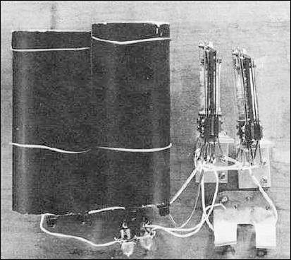

Goerge Stibbitz - Model K and Complex Number Calculator - Utilized electromechanical relays and the latter could be operated remotely over telephone lines. Bell Labs (1937, 1941)

乔治·斯蒂比兹——数字计算机之父

995年元月31日，美国加利福尼亚计算机历史协会发布讣告沉痛宣布：达特默斯大学医学院退休教授乔治·斯蒂比兹（George Stibitz ，1904-1995）博士，因病医治无效，逝世于汉诺威市他的寓所，终年90岁。讣告不仅称他是实现计算机远程遥控的第一人，而且也是举世公认的“数字计算机之父”。

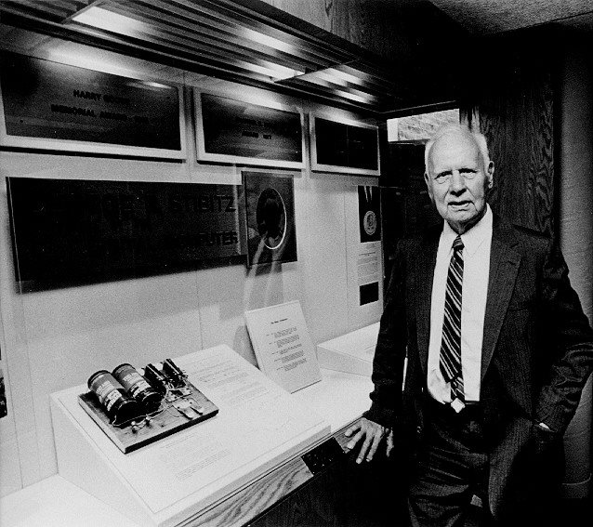

　　几乎在相同时期，美国科学家斯蒂比兹与德国工程师楚泽独立研制出二进制数字计算机。有趣的是，斯蒂比兹的Model-K计算机与楚泽的Z-3计算机采用的元件相同，都是使用电话继电器，研制的地点都在自己家里。唯一的区别是楚泽选择了起居室，而斯蒂比兹的发明却诞生于厨房的餐桌。  
  
　　斯蒂比兹的计算机名叫Model-K（K型机），“K”写全了就是“Kitchen table”，即“厨房餐桌”型，是他夫人多萝西亚给起的名字。1937年11月，斯蒂比兹在著名的贝尔实验室从事研究工作。贝尔实验室为纪念电话发明人贝尔而创立，当时的主攻目标是改进电话通讯的性能，而斯蒂比兹承担的课题恰好是电话继电器的磁路问题。  
  
　　那天傍晚，紧张忙碌了一天的斯蒂比兹下班回家，坐在厨房里喝茶，耳边仍然响着继电器“咔哒咔哒”的开关声响。他端起茶杯，突然停在了嘴边，灵感涌上心头。“继电器—开关，开关—继电器，这不就是我早就想寻找的计算机元件吗？”

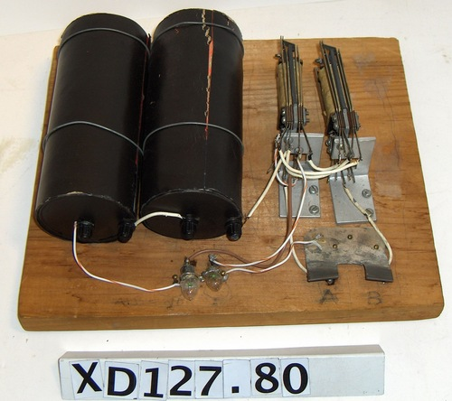

Model K Adder (Reproduction)

　　继电器确实就是某种形式的开关：铁芯上缠绕着线圈和架在小支架上的衔铁组成了可通可断的电磁铁。它只有两种状态：线圈通电后吸引衔铁，然后接通电路；线圈断电后释放衔铁，然后断开电路。如果把“接通”当成“1”，把“断开”当成“0”，这种开关表示的不就是二进制数？  
  
　　想到这里，斯蒂比兹再也坐不住了，他兴冲冲返回实验室，找到几只继电器和其他元件，一路小跑回到厨房，把这些东西摊在餐桌上，随手画起了电路草图。以继电器为核心的主要结构很快装配完毕，还缺少一些“设备”。于是，他从桌下翻出一只空铁皮罐头盒，剪下两片铁皮作为“输入设备”；又找到几只手电筒电灯泡充当“输出设备”。当他把所有的元件都固定在一块三夹板上，这台计算机的装配过程就大功告成。无论从哪个角度看，斯蒂比兹的“伟大发明”都像某个中学生完成的一项科技小制作。

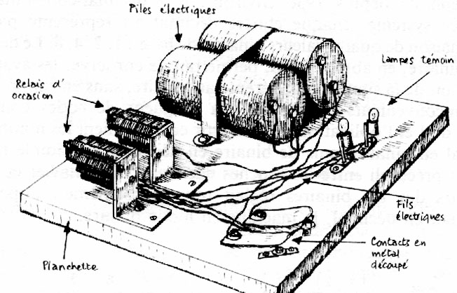

　　就是这样一件模型，斯蒂比兹却用它完成了两位二进制加法运算。当时他并没有意识到，他已经跨过了一个时代——不仅实现了从机械式计算机向电磁式计算机的飞跃，而且制造出了一台真正的数字计算机！他回忆说：“当时既没有放焰火，也没有开香槟。”只有夫人多萝西亚走过来，不无揶揄地把丈夫发明的机器命名为“厨房餐桌型计算机”。  
  
　　第二天清早，斯蒂比兹捧着他的“宝贝”向实验室的同事们介绍，就连他的好友也暗自好笑。贝尔实验室的数学家居然搞出这么个破玩意，岂不让人笑掉大牙？实验室里有的是手摇计算器，谁也不会需要你的这种机器。  
  
　　斯蒂比兹却毫不气馁，他已经迷上了自己的发明，又花了几个星期来改进他的“K型机”，机器的性能越来越完善，只是在很长时间内，仍然没有人理睬他的机器，直到有一天，数学研究室主任向他询问:“你的K型计算机能不能帮我们解决复数计算的难题？”  
  
　　斯蒂比兹所学专业正是数学。他1904年出生于宾夕法尼亚州约克市，在迪尼逊大学获学士，在协和学院获硕士，在康奈尔大学获博士学位，专业方向都是数学物理。复数计算对数学博士当然是小菜一碟，但贝尔实验室面对的问题，却是交流电路实验中需要给出答案的大量复数计算题。实验室雇用了满屋子的女计算员，用手摇计算机从早算到晚，仍然跟不上实验的进度。  
  
　　面对主任的询问，斯蒂比兹肯定地点点头，正式研制数字计算机的项目因此获得了新的转机。贝尔实验室为他配备了助手，包括一位电气设计师威廉姆斯（S.Williams）。1938年9月，命名为M-1的数字计算机研制工程启动；一年之后，即1939年9月，斯蒂比兹交出了满意的机器。1940年1月8日，M-1开始运行，标志着美国的第一台数字计算机诞生。  
  
　　M-1电磁式数字计算机只使用了440个继电器和10个闸刀开关，就完全解决了复数的加、减、乘、除四则运算，一次复数乘法约需30～45秒钟；计算同样的题目，人工手摇计算机需要15分钟时间。这时，斯蒂比兹想到了要用这台计算机做一次史无前例的“演习”。  
  
　　斯蒂比兹在攻读博士学位前，曾在一家电气公司打工，被派到郊区农场去进行无线电测试。每天早晨赶去上班，农场木屋里奇冷无比。他和同事们便制作了一台小型遥控器，能自动控制壁炉风门的开关。这样一来，当他们清晨赶到农场上班前，就能在路上遥控壁炉加温了。既然壁炉能够遥控，他当然也想试一试遥控M-1计算机。  
  
　　他首先在曼哈顿的办公室里，在不同的房间分别安装三台电传打字机，用电话线与M-1相连，遥控试验很成功。9 个月后，电话线已经连上了远在新罕布什尔州的第四台电传机，距离达到250英里。

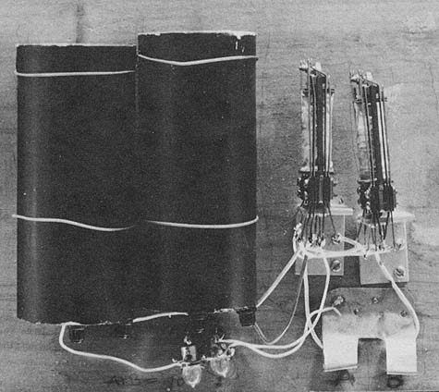

**George Stibitz** built this replica of his "K-model" for the Computer Museum.

　　1940年9月，美国数学会在达特默斯大学召开学术会议。会议期间，斯蒂比斯派人前往，向包括冯·诺依曼等数学大师在内的著名学术带头人，公开演示如何遥控操作M-1计算机。与会者惊奇地看到，贝尔实验室的研究人员在达特默斯大学所在地汉诺威，潇洒自如地操作远在纽约的M-1做复数运算，结果即刻通过电话线由会场里一台打字机输出。这一次成功的演示，在计算机发展史上具有特别重要的地位，它标志着人类社会已经实现了计算机远程控制。  
  
　　从1940年到1949年，斯蒂比兹接着主持了M-2、M-3、M-4、M-5型电磁式计算机的研制，以满足美国在二次世界大战和战后恢复建设对计算机的需求。M-5是占地200平方米的庞然大物，斯蒂比兹为它安装了近万只继电器，共生产了两台。1949年，贝尔实验室的最后一台M型计算机M-6投入使用，用继电器来组装计算机从此成为了历史。  
  
　　二战期间，斯蒂比兹曾被借调到美国科学研究和发展署担任顾问。从50年代开始，他在伯灵顿担任咨询顾问，参与研制小型电脑。1964年，他担任了达特默斯大学生理系教授和名誉教授，为生物医学开发各种电脑系统，直到1983年退休。他一生在计算机领域共获得38项技术专利，还不包括在贝尔实验室与他人合作取得的发明专利。

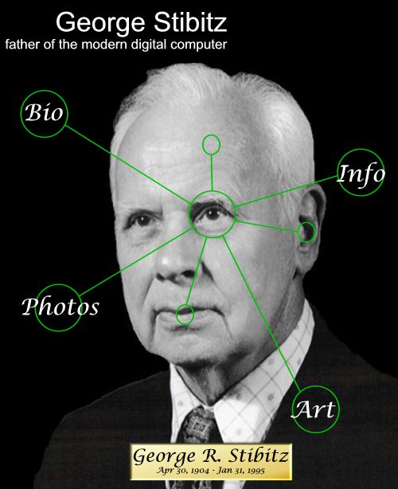

　　为了表彰斯蒂比斯的功绩，1997年，美国计算机博物馆以他的名字设立了一个著名奖项——“斯蒂比兹计算机先驱奖”，颁发给那些仍活在世上的计算机时代先驱。1997年的获奖者有“集成电路之父”基尔比和“微处理器之父”霍夫；1998年获奖者有“鼠标器之父”道格拉斯；1999年的获奖者是“因特网之父”塞尔夫和卡恩；2000年的获奖名单里有“万维网之父”伯纳斯-李和“电子邮件之父”汤姆林森……  
  
　　众多“父亲”的不断创新，使“数字计算机之父”乔治·斯蒂比兹的名字，一次又一次在电脑网络时代重放异彩。

参考文献

http://en.wikipedia.org/wiki/George_Stibitz

http://www.hast.org.cn/newsDetail.asp?id=3966